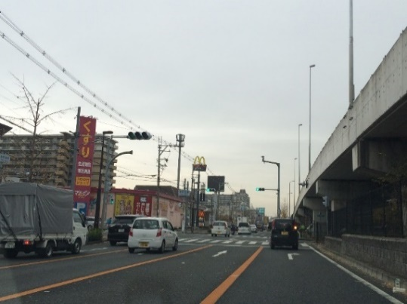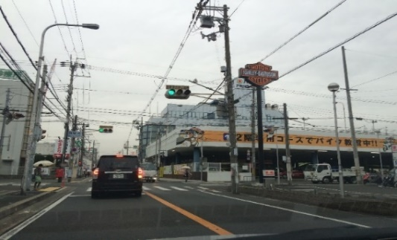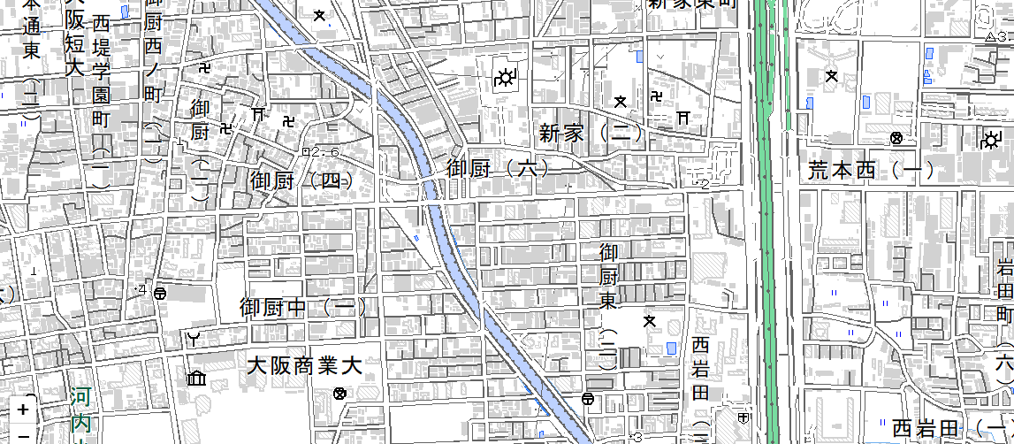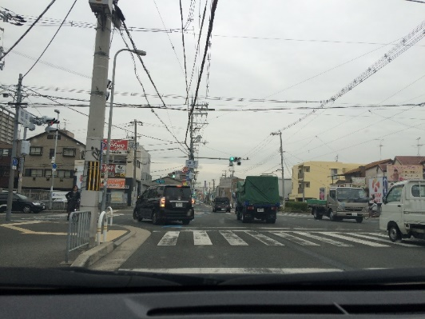

**府道１５号線をご利用の場合（東大阪JCTから近畿自動車道沿いに南下）**

**③**

**①**

1. **東大阪JCTから近畿自動車道路沿いに南下するとすぐのところの「意岐部東」の交差点を右折します（「くすり」の看板が目印です）。**
2. **府道１５号線を西に向かい「御厨」の交差点を左折します。**
3. **さらに府道2号線を南下し、八戸ノ里ドライビングスクールのある角（「御厨東」）を右折すると、左手側に大阪商業大学があり、右手に西消防署が見えると、交差点の左手側角が中河内府税事務所です。**

**（電子国土基本図データ（国土地理院）（**[**http://maps.gsi.go.jp**](http://maps.gsi.go.jp)**）より引用）**

**②**